ООО «Агротеххолод»

РОССИЯ, Центральный федеральный округ, Москва
Задание отсылать на адрес: info@agrotehholod.ru
Наш телефон: +7(495) 475-47-73

Техническое задание для расчета и подбора холодильной установки для охлаждения воздуха в камере

Заказчик :

Ваша контактная информация
Адрес, реквизиты:

Контактное лицо:

e-mail:

Телефон:

1.Внутренние размеры помещения(камеры):
Ширина:,м

Длина,м

Высота,м

Расположение камеры: улица, помещение

Регион расположения камеры:
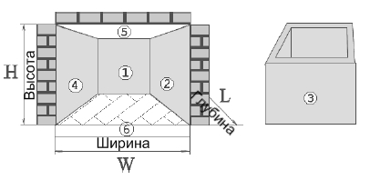
2.Материал стен по слоям:
№Стены | Внешняя стена (толщина ,м) | Внешняя стена материал | Изоляция  (толщина м,) | Материал изоляции | Размер дверного проема | Материал двери | Примечания
1
2
3
4
Потолок
Пол
Дверь | Х | Х

3.Характеристики продукта и процесса
Наименование продукта
Наименование продукта (или укажите удельную теплоемкость продукта ) (КДж/кг*К)
Количество загружаемого продукта (тонн/сутки)
Суточный оборот продукта в %
(при замораживании,
охлаждении единовременная загрузка ,тонн)
Требуемая температура внутри камеры , ⁰С
Температура продукта при загрузке ,⁰С
Требуемая температура продукта после термообработки, ⁰С
Время процесса термообработки (сутки/час) |  | Например замораживание за 1 час(2,3..час) или хранение –как правило расчет принимается за сутки
Тара (материал)
Масса тары продукта (в тоннах) при одновременной загрузке
Технологический процесс (хранение, охлаждение, замораживание)

4. Эксплуатация:
Количество персонала обслуживающего камеру (человек):
Длительность нахождения в камере ,час :

Наличие погрузчиков, мощность:

Дополнительная информация для расчета и подбора:

5.Требования к холодильной установке
Размеры машинного отделения(длина х ширина х высота в м,)
Наличие принудительной вентиляции в машинном отделении и ее характеристики
При наружной установке требование подогрева щита управления (да, нет)
Исполнение конденсатора (охлаждение воздушное/охлаждение водой(теплоносителем)
Исполнение конденсатора (выносной, агрегатированный)
Тип желаемого хладагента (фреон, R22,R404A и т.п.)
Управление установкой (автоматическое, ручное, с применением компьютера)
Дополнительные не указанные требования к холодильной установке

6. Дополнительная информация
/Укажите ваши дополнительные условия, если это необходимо/

По любым вопросам вы можете обращаться по телефону: +7(495) 475-47-73 (попросить соединить с тех. отделом)
Задание отсылать на адрес: info@agrotehholod.ru

